Informationsblatt – Sportartspezifik
„Die Grundlagenausdauer ist für alle Sportarten und Sportbereiche von Bedeutung und hat eine gesundheitsfördernde Wirkung. Spezielles Ausdauertraining muss an die Bedürfnisse einer Sportart angepasst werden. Im Einzelfall kann eine erhöhte allgemeine Ausdauer auch zu Nachteilen (z. B. Schnelligkeits- und Schnellkraftverlusten) führen.“ (Jörn Meyer, 2020)
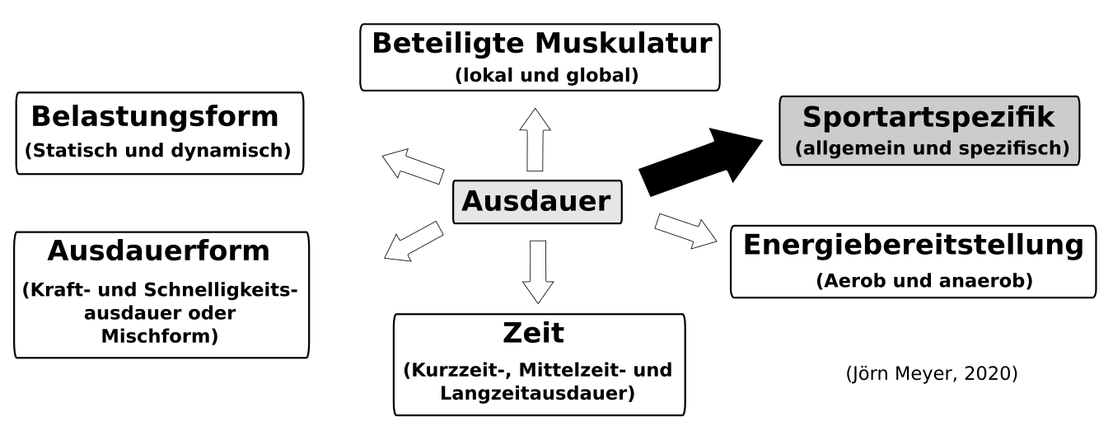
Wir wissen bereits, dass es die Ausdauer an sich nicht gibt. Vielmehr gibt es eine Vielzahl von sportartspezifischen Formen. Als Basis aller Formen wird die sogenannte Grundlagenausdauer gesehen. Sie spielt in allen Sportarten eine wichtige Rolle. Sogar Gewichtheber und Schachspieler benötigen eine ausreichend entwickelte Grundlagenausdauer. Im Einzelnen bewirkt die Grundlagenausdauer (Weineck, 2010):
- Erhöhung der physischen Leistungsfähigkeit,
- Optimierung der Erholungsfähigkeit,
- Steigerung der psychischen Belastbarkeit,
- konstant hohe Reaktions- und Handlungsschnelligkeit,
- Minimierung von Verletzungen,
- Verringerung technischer Fehlleistungen,
- Vermeidung ermüdungsbedingter taktischer Fehlverhaltensweisen,
- stabilere Gesundheit.

Arbeitsaufträge
1. Stellt euren Mitschülern das Wichtigste aus dem Text kurz vor.

2. Führt mit euren Mitschülern folgendes Ausdauerprogramm durch:
Ausdauerprogramm
- Eure Mitschüler sollen sich mit einem Springseil in der Halle verteilen und Seilspringen:

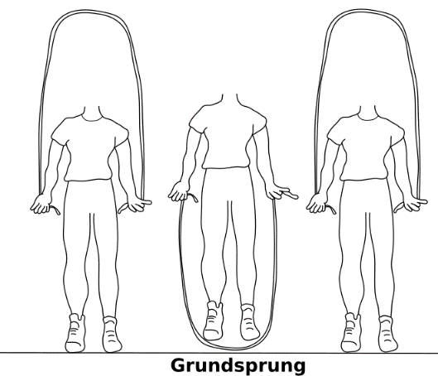
Führt ihnen die Technik des Grundsprungs vor:
- geschlossene bis schulterbreite Füße,
- die Ellenbogen liegen am Oberkörper an,
- keine Zwischensprünge machen,
- nur so hoch springt wie nötig (max. 2 cm)
- Federnd aus dem Vorderfuß springen, die Fersen berühren nicht den Boden
- mit der richtigen Körperspannung
- Der Oberkörper sollte beim Springen aufrecht sein.

b) Nach der Einführung in die Technik führt folgendes Ausdauerprogramm durch:
Seilspringen | Pause | Seilspringen | Pause | Seilspringen | Pause | Seilspringen
1 Minute | 30 Sekunden | 2 Minuten | 30 Sekunden | 3 Minuten | 30 Sekunden | 1 Minute

